**МІНІСТЕРСТВО ОСВІТИ І НАУКИ**

**НАЦІОНАЛЬНИЙ УНІВЕРСИТЕТ «ЛЬВІВСЬКА ПОЛІТЕХНІКА»**



**Звіт до лабораторної роботи №13**

З предмету “Організація баз даних та знань”

**Виконав**:

ст. гр. КН-211

Шебеко Андрій

**Викладач:**

Якимишин Х.М.

Львів – 2020

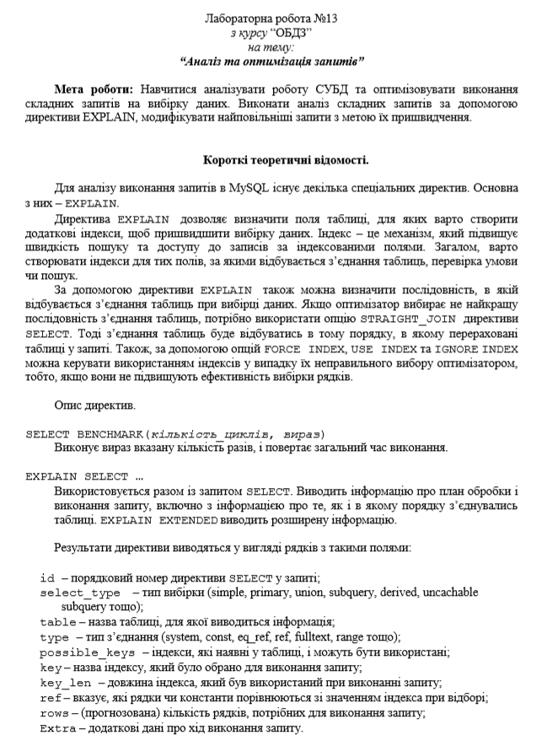

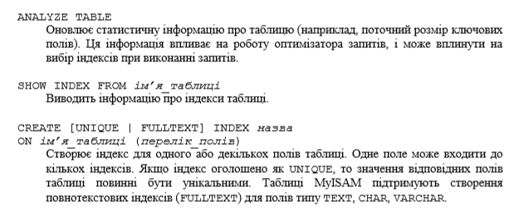

**Хід роботи**

1. За допомогою директиви show index визначимо наявні індекси для таблиць client і comment.







1. Я взяв складний запит з 9 лабораторної роботи та виконав його з директивою explain, яка виводить інформацію про план обробки і виконання запиту.

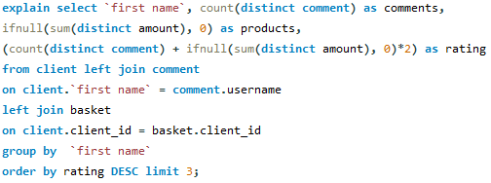

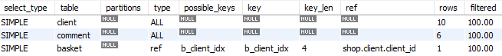

1. Виконав попередній запит з аргументом straight_join, який об’єднує таблиці у порядку їх оголошення в запиті.

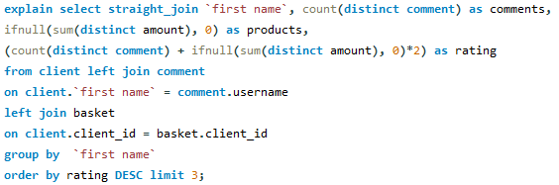

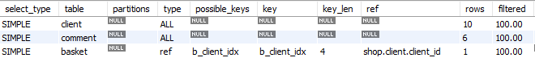

Ми бачимо, що у стовбці type містяться записи All, що значить що перебираються усі рядки таблиці, що є не оптимально. Щоб це виправити створимо індекси, які повинні пришвидшити пошук.

1. Створимо індекси для таблиць client і comment.



1. Знову перевіримо наявні індекси у даних таблицях







1. Знову використаємо директиву explain.

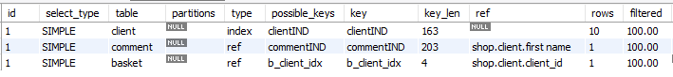

Ми бачимо що у стовбці type уже нема записів All, що є прогресом, проте наявний запис index, що є краще але не досконало, проте головна задача – оптимізація запиту, виконана успішно.

**Висновок:** я навчився аналізувати роботу СУБД та оптимізувати виконання складних запитів на вибірку даних. А також виконав аналіз складних запитів за допомогою директиви EXPLAIN, модифікувати найповільніші запити з метою їх пришвидшення.